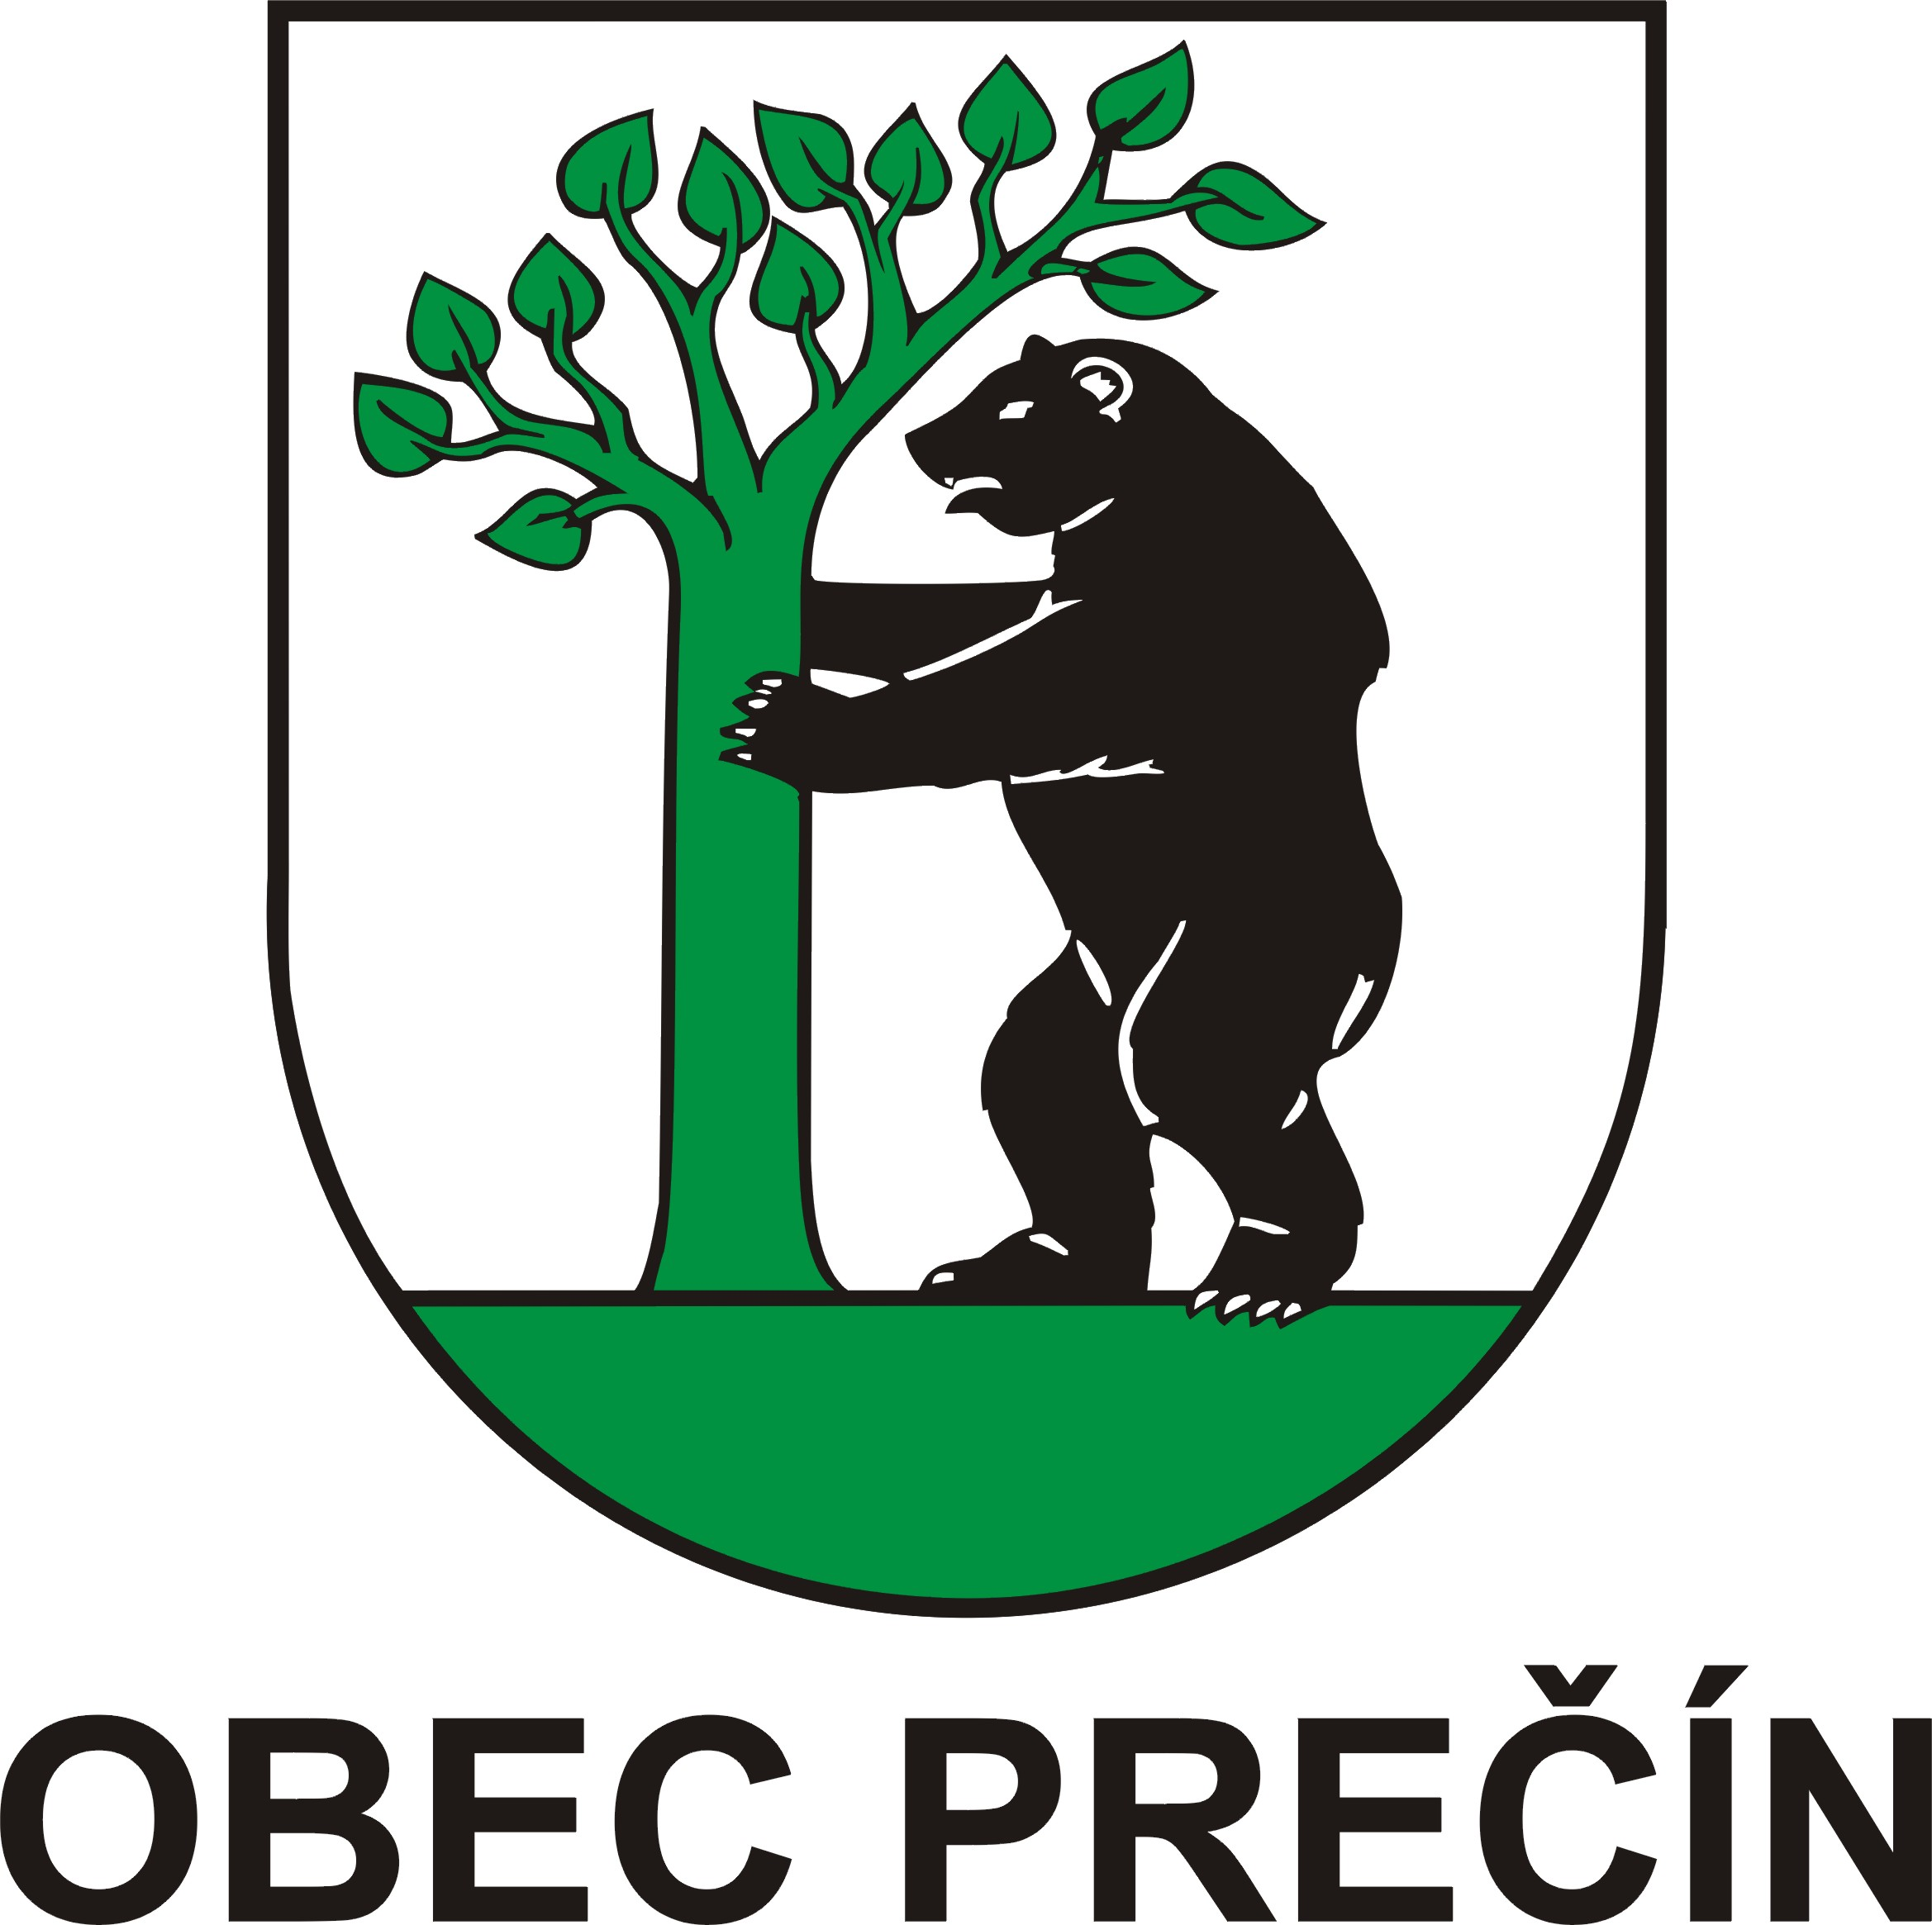 | O B E C P R E Č Í N  OBECNÝ ÚRAD PREČÍN 304, 018 15

Váš list číslo/zo dňa Naše číslo Vybavuje/linka Prečín 491/2017 Anton Lagíň 21.07.2017 0424397058

Upovedomenie o začatí konania

V zmysle ustanovenia § 82 ods. 7 zákona č. 543/2002 Z. z. o ochrane prírody a krajiny v znení neskorších predpisov (ďalej len „zákona o ochrane prírody a krajiny“) týmto obec Prečín ako príslušný orgán ochrany prírody oznamuje, že dňa 21.07.2017 začalo správne konanie vo veci vydania súhlasu na výrub drevín podľa § 47 ods. 3 cit. zákona:
- žiadosť podal Anton Buday, Prečín č. 48, 018 15 Prečín, vo veci vydania súhlasu na výrub 1 ks smrek a 1 ks strieborná jedlľa rastúce na pozemku parc.č. KN – C 144/2 v k. ú. Prečín z dôvodu zasahovania konárov do elektrického vedenia a ohrozovania rodinných domov.
Lehota na doručenie písomného alebo elektronického potvrdenia záujmu byť účastníkom v tomto začatom správnom konaní je v zmysle § 82 ods.7 zákona o ochrane prírody a krajiny 5 pracovných dní od zverejnenia tejto informácie.

Anton Lagíň
starosta obce

Telefón/Fax: 0424397058 e – mail: obecprecin@precin.eu www.precin.eu

